中国石油大学工程流体力学试题集
简答题
- 水击现象及产生的原因
- 雷诺数、富劳得数、欧拉数的物理意义
- 什么是流线、迹线，其主要区别
- 压力管路的主要特点
- 什么是压力体
- 流体静压力的两个重要特性
- 串联、并联管路的主要特点
- 系统、控制体（系统和控制体的异同点）
- 气体和液体粘度随温度变化有何不同
- 欧拉平衡关系式及其适用条件
- 质量力、表面力的作用面及大小
- 研究流体运动的两种方法及其它们的主要区别
解答题
- 矩形闸门AB可绕其顶端的A轴旋转，由固定在闸门上的一个重物来保持闸门的关闭。已知闸门宽120cm，长90cm，整个闸门和重物共重1000kg，重心在G点处，G点与A点的水平距离为30cm，闸 门与水平面的夹角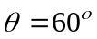，求水深为多少时闸门刚好打开?
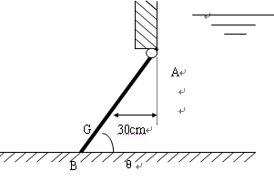
- 设流场的速度分布为
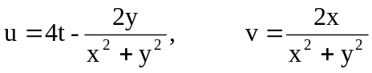
试确定（1）流场的当地加速度；（2）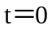时，在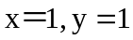点上流体质点的加速度。
- 高速水流在浅水明渠中流动，当遇到障碍物时会发生水跃现象，其水位将急剧上升（如图中(a)所示），其简化模型如图(b)所示。设水跃前后流速在截面上分布为均匀的，压力沿水深的变化与静水相同。如果流动是定常的，壁面上的摩阻可以不考虑。
求证：
（1）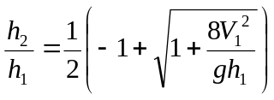；
（2）水跃只有在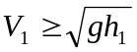时才有可能发生；
（3）水跃过程中单位质量流体的机械能损失为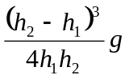。

h₂
V₂
h₂
V₂
h₁
V₁
h₁
V₁

(a) (b)

- 有一粘度为、密度为的流体在两块平板内作充分发展的层流流动，平板宽度为h，两块平板之间的距离为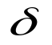，在L长度上的压降为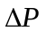，上下两块平板均静止。
求：（1）流体的速度分布；
（2）流速等于平均流速的位置。
y
x

- 已知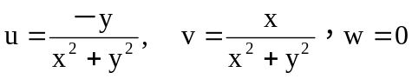，检查此流动是否是势流？并求该流动的势函数，流函数，迹线方程。
- 有一串并联管路，连接两个水池，两水池的水面差为6m，管路直径d₁=100cm，d₂=d₃=50cm,，每段管长均为200m，沿程阻力系数为：λ₁＝0.016，λ₂＝0.01，λ₃＝0.02。忽略局部阻力，如图所示，求l₁管段的流量Q。

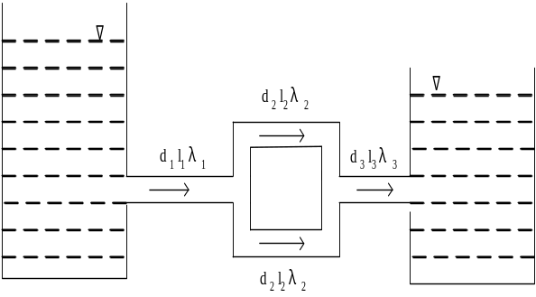
- 如图所示，一圆柱体放在不同液体中，已知其长度L=10m，D＝2m，油的相对密度为0.8，深度为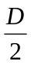，求作用在圆柱上的各分力大小和方向。

油
水

- 已知流场中速度分量分别为：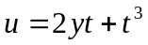，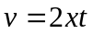，求时刻t=2，过点（0，1）的流线。
- 如图所示，溢流坝内外水位高度分别为h₁、h₂，水的密度为，求水流对坝体的作用力。
h₂
h₁

- 如图所示，运动平板与固定平板间的缝隙为h＝0.1mm，中间液体的动力粘度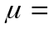0.1Pa·s，上板长L＝10cm，宽b＝10cm。上板运动速度为u＝1.0m/s，相对压强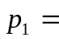0 Pa，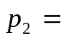10⁶ Pa，求维持平板运动所需的拉力
L

P₁
u
h
P₂

- 不可压缩流体的速度分量为：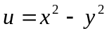，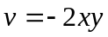，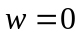。流动是否连续？是否无旋？求速度势函数。
- 图所示，已知H＝20m，l₁＝150m，l₂＝80m，l₃＝80m，l₄＝200m，d₁＝100mm，d₂＝100mm，d₃＝80mm，d₄＝120mm，λ=0.025，求管路系统的水流量。
l₃
H
Q
Q
l₄
l₁
l₂

- 一矩形闸门两面受到水的压力，右边水深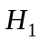＝5米，左边水深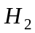＝3米，闸门与水平面成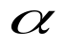＝45°倾斜角，闸门宽度1米，求作用在闸门上的总压力及作用点。

H2
H1

- 已知某一流场中的速度分量，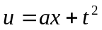，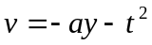，为常数，求流线和迹线。
- 图示一管路系统，CD管中的水由A、B两水池联合供应。已知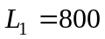米、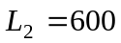米，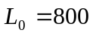米，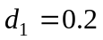米，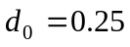米，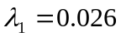，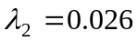，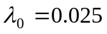，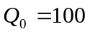升/秒。求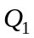、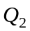及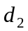。
35m
L₀ d₀ Q₀
L₂ d₂ Q₂
L₁ d₁ Q₁
1m
30m
C
B
A
D

- 有一圆形滚门，长1米（垂直图面方向），直径D＝4米，两侧有水，上游水深4米，下游水深2米，求作用在门上的总压力大小。
2m
4m
D
- 设一平面流场，其速度表达式是：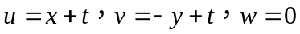，求t=0时，过（-1，-1）点的流线和迹线
- 密度为的不可压缩流体以均匀速度 进入半径为R的水平圆直管，出口处速度分布为：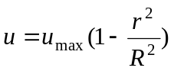，R为管半径，进出口压力分别为P₁、P₂。
求：1）最大流速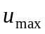；
2）流过圆管的流量；
3）管壁对流体的作用力。
u
P₁
P₂

- 如下图所示，设有一具有自由表面的薄层粘性流体的稳定层流，流体密度为，粘度为，求1.流动的速度分布；2.自由界面下具有与平均流速相同速度的流体层的深度。
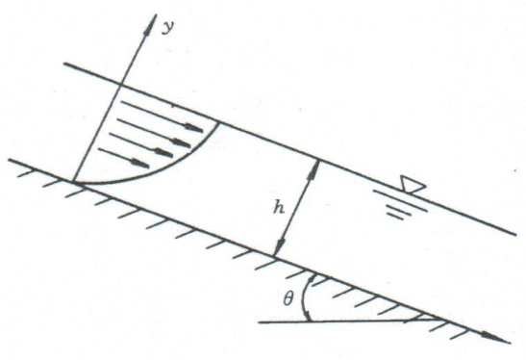
- 已知平面流动的流函数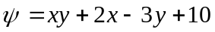，求平面流动的势函数、速度分量。
- 充分发展的粘性流体层流，沿平板下流时，厚度b为常数，且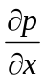＝0，重力加速度为g，求其流速分布关系式。
- 如图所示，水从水头为h₁的大容器经过小孔流出射向一块无重量的大平板，该平板盖住了另一个大容器的一个水位为h₂的小孔。设两小孔的面积相同。如果射流对平板的冲击力恰好与它受到的静水压力相等，求h₁/h₂。
h₁
h₂

- 已知平面流动的流函数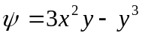，求势函数，并证明流速与距坐标原点的距离的平方成正比。

绪论 1学时
流体力学的定义及学科范畴，流体力学发展简史、应用领域及研究内容和研究方法，流体力学在石油工业中的地位和作用，单位制介绍（国际单位制，物理单位制，工程单位制），本课程特点与学习要求。
第一章 流体及其主要物理性质 3学时
本章重点难点：流体的概念、流体的主要物理性质、牛顿内摩擦定律、作用在流体上的力。
1．流体的概念及连续介质假设 0.5学时
流体的概念，流体的基本特征，连续介质模型及其引入的目的意义。
2．流体的主要物理性质 1.5学时
密度、重度、相对密度、压缩性、膨胀性、粘性、表面张力等；流体分类：理想流体与实际流体、可压缩流体与不可压缩流体、牛顿流体与非牛顿流体。
3. 作用在流体上的力 1学时
作用在流体上力的分类，单位质量力的概念。
第二章 流体静力学 8学时
本章重点难点：静压强的两个重要特性、流体平衡微分方程式、等压面的概念及特性、静力学基本方程及其应用、几种质量力作用下流体的平衡、平面上流体总压力的大小、方向和作用点位置的确定、曲面上流体总压力的大小、方向和作用点位置的确定，压力体的概念及画法。
1．流体静压强及其特性 1学时
流体静压强的概念、两个重要特性及其证明。
2．流体平衡微分方程式 1学时
流体平衡微分方程（欧拉平衡方程）的推导方法与物理意义，欧拉平衡方程的全微分形式，力函数与有势的力的概念，等压面概念及特性，等压面微分方程式。
3．重力作用下的流体平衡 1学时
流体静力学基本方程式及其几何意义和物理意义，各种压强（绝对压力、表压、真空压力）的表示方法，压强的度量单位，压强分布图。
4．测压计 1学时
各种液式测压计的计算，金属测压计简介。
5．静止流体作用在平面上的总压力 1学时
静止流体作用在任意形状平面上总压力的大小、方向以及作用点的计算方法。
6．静止流体作用在曲面上的总压力 2学时
静止流体作用在曲面上总压力的大小、方向以及作用点的计算方法，浮力的概念。
7．几种质量力作用下的流体平衡 1学时
等加速水平直线运动流体的相对平衡，等角速旋转运动流体的相对平衡。
第三章 流体运动学与动力学基础 10学时
本章重点难点：拉格朗日法和欧拉法，流体运动的基本概念，一元连续性方程的熟练应用和空间运动连续性方程的推导及物理意义，理想流体运动微分方程的推导，实际流体总流的伯努利方程的推导及熟练应用，缓变流的概念及特性、动能修正系数及其物理意义，伯努利方程的几何表示，动量方程的熟练应用。
1．研究流体运动的两种方法 1学时
欧拉法、拉格朗日法及其关系，欧拉法中加速度流场的描述。
2．流体运动学的基本概念 1学时
定常流和非定常流，迹线和流线，流管、流束和总流，有效断面、流量和平均流速。
3．连续性方程 1学时
一元定常流动的连续性方程，空间运动连续性微分方程。
4．理想流体运动微分方程及流线伯努利方程 1学时
理想流体运动微分方程（欧拉方程）的推导，理想流体沿流线的伯努利方程的推导。
5．实际流体总流伯努利方程及其应用 3学时
实际流体总流的伯努利方程的推导，缓变流断面和动能修正系数的概念、特性、引入意义，伯努利方程的应用（一般的水力计算、节流式流量计、测速管、流动吸力等），水头线及水力坡降。
6．泵对液流能量的增加 1学时
管路中设有泵站系统情况下管流伯努利方程的应用，泵的排量、扬程和功率。
7．定常总流的动量方程及其应用 2学时
定常总流动量方程的推导及应用（弯管推力、射流的反推力及自由射流对挡板的冲击力计算）。
第四章 流体阻力和水头损失 8学时
本章重点难点：水力半径、当量直径等基本概念及相关计算，管路中流动阻力产生的原因，雷诺实验，层流、湍流的特征及判别标准，实际流动运动微分方程式的应用，量纲分析的瑞利法及p定理，相似准数，圆管层流流动规律，湍流的基本概念，层流边层、水力光滑与水力粗糙，沿程阻力系数的实验分析，莫迪图的理解及应用，沿程水头损失及局部水头损失的计算。
1．管路中流动阻力产生的原因及分类 0.5学时
湿周、水力半径、当量直径、粗糙度等基本概念，流动阻力产生原因（内因及外因），水头损失的分类。
2．两种流动状态及判别标准 1学时
雷诺实验，层流、湍流的特点及判别标准，雷诺数。
3．实际流体运动微分方程式 0.5学时
实际流动运动微分方程式（N-S方程）的推导思路简介、物理意义及其应用。
4．因次分析和相似原理 2学时
因次的齐次性原理，因次分析的瑞利法及p定理，流动相似的条件：几何相似、运动相似和动力相似，常用相似准数（雷诺数、富劳德数、欧拉数等）定义、物理意义及其在模型试验中的应用。
5．圆管层流分析 1学时
应用N-S方程分析圆管层流的流速分布、流量、切应力以及沿程水头损失等，得到圆管层流流动规律。
6．圆管湍流分析 1学时
湍流的产生和特性，湍流的时间平均方法，雷诺分解，湍流平均运动的基本方程（连续性方程和运动方程），圆管内湍流结构，圆管内平均速度分布，水力光滑和水力粗糙的概念。
7．湍流沿程水头损失的分析及计算 1学时
计算沿程水头损失的达西公式，沿程阻力系数的实验分析及计算，莫迪图的理解及应用，非圆管沿程水头损失的计算。
8．局部水头损失分析及计算 1学时
局部水头损失产生的原因及计算，包达公式，局部阻力系数的确定。
第五章 压力管路的水力计算 6学时
本章重点难点：压力管路、管路特性曲线、串联和并联、长管和短管、孔口和管嘴等基本概念，长管、短管的水力计算，串联、并联管路的水力特征，孔口、管嘴泄流的特点及定水头和变水头两种情况下的水力计算问题，水击现象与水击压力的计算。
1．管路特性曲线 0.5学时
压力管路、长管和短管、简单管路和复杂管路等基本概念，管路特性曲线。
2．长管的水力计算 1.5学时
工程中常见的长管计算的三类问题，简单长管的水力计算，复杂长管（串联管路、并联管路以及分支管路）的水力计算及实例。
3．短管的水力计算 1学时
综合阻力系数、作用水头的概念，流量计算通式，短管的水力计算。
4．孔口与管嘴泄流 2学时
孔口、管嘴的定义和泄流特点，定水头孔口、管嘴出流流量的计算及比较，变水头孔口、管嘴泄流排空时间的计算。
5．压力管路中的水击现象 1学时
水击的定义、产生原因，水击波的传播过程，水击分类，水击压力的计算，水击的预防。
第六章 非牛顿流体运动基础 4学时
本章重点难点：非牛顿流体的分类及其流变曲线和流变方程，塑性流体管流受力分析，塑性流体的结构流，塑性流体和幂律流体的流动规律。
1．非牛顿流体的分类及其流变方程 1学时
非牛顿流体的分类，牛顿流体及与时间无关的非牛顿流体的流变性、流变模式和流变曲线，常用流变模式（宾汉模式、幂律模式、卡森模式）。
2．非牛顿流体的结构流 1学时
塑性流体管流受力分析，塑性流体的结构流。
3．塑性流体的流动规律 1学时
塑性流体圆管结构流状态下的流动规律：切应力、流速分布、流量、断面平均流速、水力坡降、流态的判别：综合雷诺数、水头损失。
4．幂律流体的流动规律 1学时
幂律流体圆管层流状态下的流动规律：切应力、流速分布、流量和压降、断面平均流速、水头损失。

